Конспект занятия в средней группе
«День Российской науки»

Цель: познакомить детей с праздником – Днём российской науки
Задачи:
Воспитательные:
1. Воспитывать культуру общения.
2. Воспитывать у детей навыки сотрудничества, желание работать в коллективе, умение выслушивать друг друга.
Образовательные:
1. Учить детей устанавливать причинно-следственные связи, выдвигать гипотезы на основе элементарного эксперимента и делать выводы.
2. Учить устанавливать взаимосвязь и взаимозависимость природных явлений.
Развивающие:
1. Развивать познавательную активность, наблюдательность, мыслительную деятельность детей в процессе экспериментирования.
2. Развивать умение детей самостоятельно находить ответы на проблемные вопросы, решать проблемные ситуации.
3. Активизировать речевую деятельность детей.
Оборудование и материалы: столы, емкости и сосуды разной формы и размера, ёмкости с водой на каждого ребёнка, 2 мандарина, мерные ложечки, пакет с кожурой мандарина, листы бумаги, пустая пластиковая бутылка, объёмом 0,5 л., сода, уксус, магниты, скрепки, монетки, воздушные шарики.

Ход занятия.
Друзья! Сегодня у нас торжественный день и радостный праздник — мы отмечаем День российской науки, который возник совсем недавно и отмечается 8 февраля. Так что же такое наука?
Наука – это система знаний о природе, обществе и человеке.
А мы-то здесь причём? Мы ведь не учёные! Скажете вы!
А дело в том, что первая встреча с науками происходит как раз в стенах садика, поэтому можно смело утверждать, что День наук – это праздник и всех дошкольников тоже.
Всех приглашаю на радостный праздник.
Активных и талантливых,
А также любознательных!
Какие же науки существуют?
Математика – наука о числах, физика - наука о разных физических явлениях, химия изучает различные вещества, биология изучает живые существа, география-наука о Земле.
Как вы думаете, в чем будет заключаться работа учёных?
Ученые делают важные открытия. То, что нам было непонятно и неизвестно.
У нас в России много замечательных, умных учёных! Может кто-то из вас, когда вырастет, станет учёным, доктором наук, профессором!
И начнем мы праздник науки с занимательных опытов!
Я приглашаю вас в лабораторию. Вы знаете, что такое лаборатория? (Дети отвечают)
- Какие вы умные ребятки, да, лаборатория - это специальное место, где проводят опыты и эксперименты. А, вы любите экспериментировать? (Дети отвечают).
- Сегодня мы вместе с вами займемся этим увлекательным занятием. Только для начала вспомним правила безопасности:
БЕЗ РАЗРЕШЕНИЯ ЗАПРЕЩАЕТСЯ
- вставать с места
- трогать оборудование, приборы и реагенты
- засовывать что-либо в нос, рот, уши и пр.
- Итак, начинаем наши испытания!
(Первые 3 опыта показывает воспитатель, т. к. в них используются уксус, а также горячая вода).
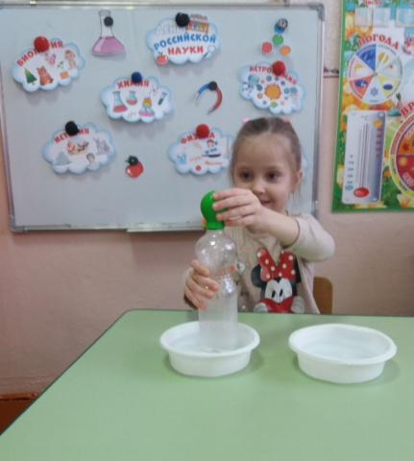
ОПЫТ №1
В ёмкостях горячая и холодная вода. Шарик надетый на бутылке, сначала ставим в холодную воду постоять, потом в горячую. Шарик поднимается в горячей воде.

ОПЫТ №2
- А теперь давайте подумаем, чем пахнет воздух? (Дети отвечают. воспитатель побуждает их называть разные запахи и ароматы, спрашивает, чем пахнет воздух в деревне, в городе, в лесу, на кухне и т. п., чем он пахнет в этом зале.) Предлагаю вам поиграть в игру «Чудесный мешочек».
В непрозрачных мешочках (коробочках) лежат сильно пахнущие продукты. Все они находятся в мешочке побольше. Воспитатель даёт детям понюхать поочерёдно различные вещества, а дети говорят, чем пахло.
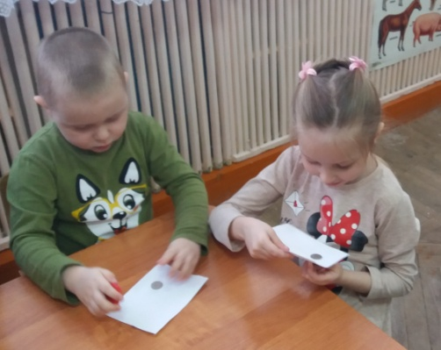
ОПЫТ №3
Взять магнит и продемонстрировать его свойство притягивать к себе металлические предметы. Затем каждый ребёнок сам пробует поднести магнит к монетке. Затем предложить взять лист картона, положить на него сверху монетку, а снизу – магнит. Двигаем магнит и монетка двигается за ним.
ИГРА «ТОНЕТ – ПЛАВАЕТ»
Воспитатель: Давайте поиграем в игру «Тонет-плавает». Я буду показывать предмет, а вы показывайте, если тонет – сидите на стульчиках и говорите «буль-буль-буль», если плавает – вставайте, гребите руками и говорите «шлеп-шлеп-шлеп».
(Проводится игра «Тонет-плавает», для демонстрации можно использовать картинки).
Для продолжения опытов вам нужно пройти и сесть за столы. На столах находятся ёмкости с водой, тарелочки с магнитами, скрепками, листочками бумаги, воздушные шарики. Все это нам пригодится для проведения опытов. Начинаем!

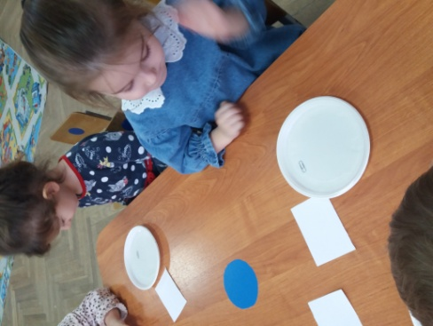
ОПЫТ №4
«Вода может склеивать».
Берем два листочка бумаги, соединяем их и двигаем в разных направлениях (свободно двигается). Опустить в воду листы бумаги, соединяем, пробуем сдвинуть листы – не двигаются.
Вывод: вода обладает склеивающим действием, но когда высыхает…

ОПЫТ №5
Предложить детям опустить в воду скрепку. Она утонула. Затем вытащить скрепку из воды, положить на поверхность воды лист бумаги, а сверху положить скрепку. Скрепка осталась на бумаге и не утонула.
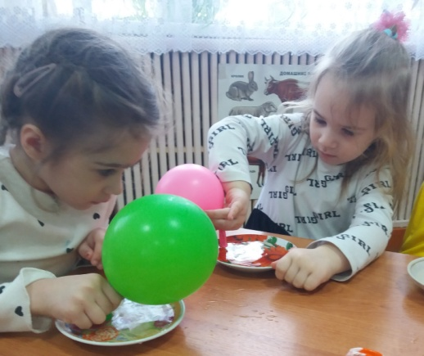
ОПЫТ №6
Надуть шарик, не завязывать его. «Горлышком» погрузить в воду, постепенно разжать пальцы. Что произойдёт? (воздух из шарика выходит, и на поверхности воды появляются пузыри).
Вывод: Пузырьки воздуха, выходя из шарика, поднимаются на поверхность воды: они лёгкие.
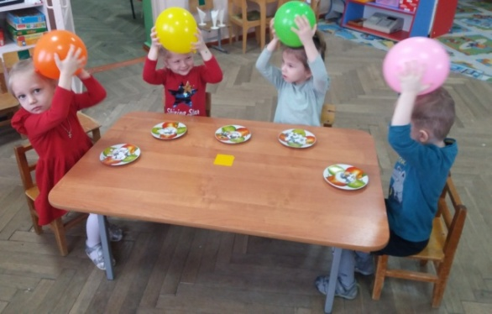
ОПЫТ №7
Ещё один опыт с шариком.
Предложить детям надуть шарик, потереть его о свои волосы, а затем поднести к маленьким кусочкам бумаги. Бумага «примагнитится» к шарику.

ОПЫТ №8
Перед нами 2 мандарина. Один из них очищен. Сейчас я опущу их в воду, и мы понаблюдаем, что произойдёт.
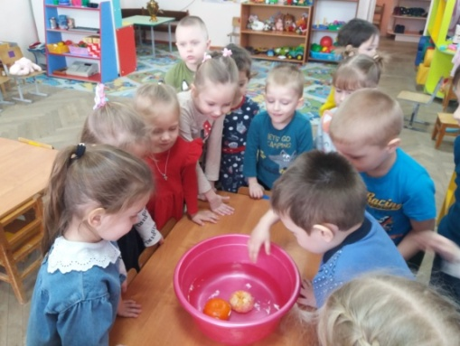
Смотрите, ребята, очищенный утонул, а другой плавает! Чем можно объяснить этот феномен? (Плавучесть зависит от воздуха, которого много в порах апельсиновой шкурки; этот эксперимент также подтверждает, что воздух ле гче воды).
Воспитатель: Ребята, сегодня мы с вами окунулись в мир науки и провели интересные эксперименты. Надеюсь, вам понравилось. А теперь предлагаю вам угоститься мандаринками.

